AuthMail 邮件客户端

快速使用说明

2023年12月

目录

一、 概述 1

二、运行环境 1

三、使用说明 1

3.1 软件安装与初始化 1

3.2 软件登录 1

3.3 用户邮箱管理 3

3.4 AuthKey的相关操作 5

3.5 普通邮件功能 6

3.6 邮件收发者验证功能 7

3.7 端到端加密邮件收发 9

1. 概述

AuthMail是中国科学院软件研究所设计的一款安全邮件客户端，采用目前世界上最先进的密码学强认证技术，实现跨区域办公协作场景下的邮件收发者的身份确认与邮件端到端安全传输，系统适配Coremail、QQ等常用的邮箱系统，提供邮件发送方的强身份认证与邮件内容的加密保护。邮箱客户端主要功能包括了邮箱系统的用户账户管理、AuthKey的注册与管理、普通邮件的收发功能、端到端加密邮件配置/接收。

1. 运行环境

2.1 硬件环境

客户端支持包括现有的x86或是x86-64硬件平台，目前版本不支持ARM平台。

2.2 软件环境

客户端已测试通过的系统包括Windows 10、Ubuntu 22.04或以上版本系统以及Apple macOS Ventura 13.5。

1. 使用说明

3.1 软件安装与初始化

当前针对不同用户操作系统，提供3类打包安装文件。其中Windows平台安装文件后缀名为exe，Ubuntu平台下的安装文件后缀名为.deb，Apple平台下的安装文件后缀名为pkg。请用户根据所使用的平台选择正确的打包安装文件。安装过程采用一键安装方式，可按照安装文件安装提示完成客户端的安装。

3.2 软件登录

* 用户首次登录

（1）用户首次登录需要选择一个已有邮箱系统，进行链接，如下图所示。

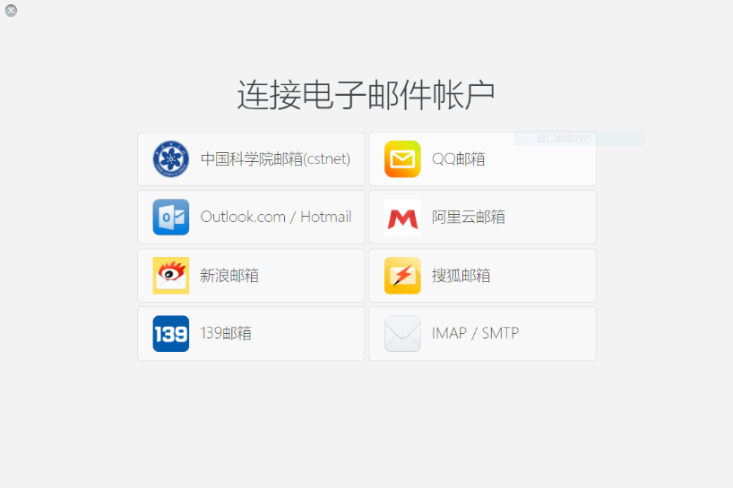

（2）用户选择邮箱，输入常用邮箱用户名和口令。其中名称代表了对该邮箱的别称，“邮件”列需要填入具体的邮箱地址，“密码”列需要填入邮箱地址对应的口令。

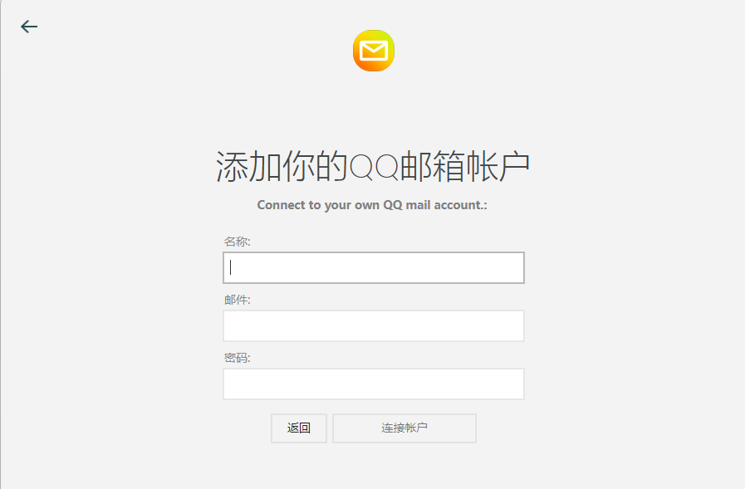

（3）用户进入有邮箱客户端后截图如下。

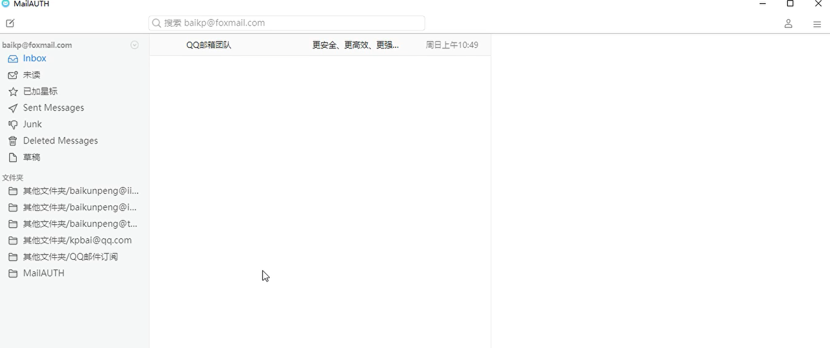

* 用户正常登录

已首次邮箱登录的用户可通过直接点击桌面图标的方式直接进入客户端界面，客户端进入后的界面如下图。



3.3 用户邮箱管理

* 用户邮箱添加

（1）已登录用户可在点击右侧按钮，打开软件功能菜单，选择首选项，点开用户常用配置菜单。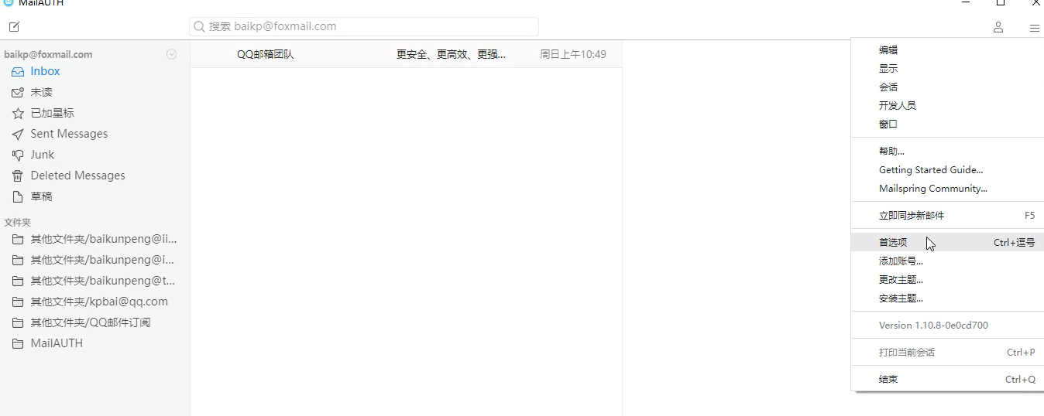

（2）在相关菜单栏选项中选择账户按钮，如下图所示，并点击图中左下方的按钮，即可尝试录入其他的用户邮箱。

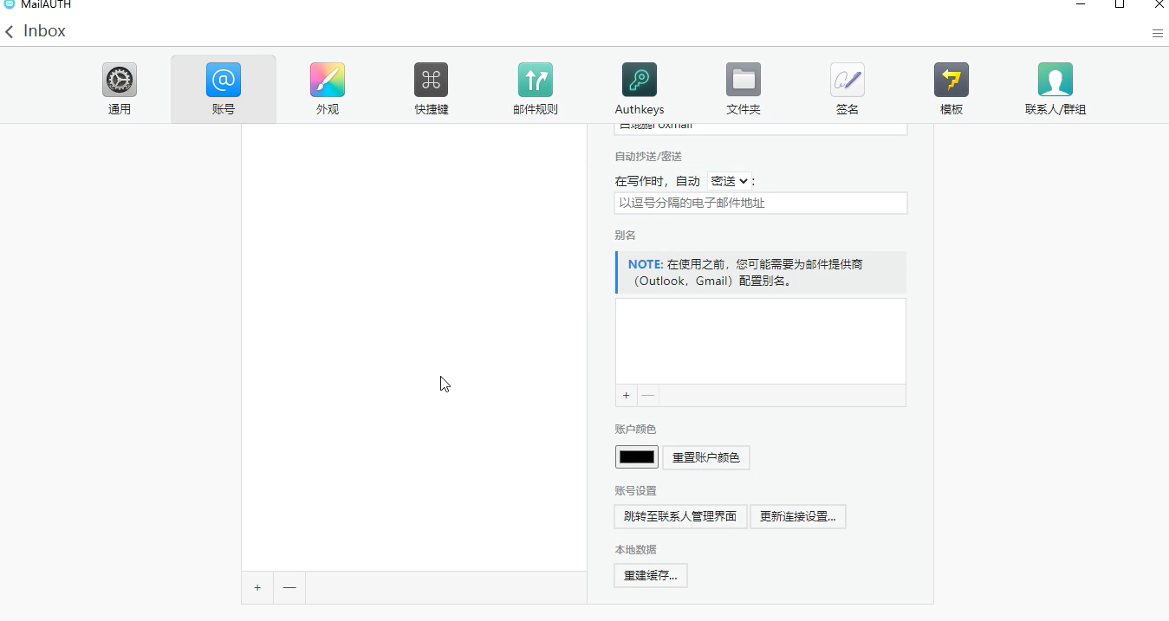

（3）在选择按下按钮后，客户端会跳出支持的客户端列表，点选所需要添加的邮箱，如下图所示。如用户首次登录过程中填写用户邮箱信息一样，填写具体的邮箱用户名、口令等信息即可完成邮箱添加工作。

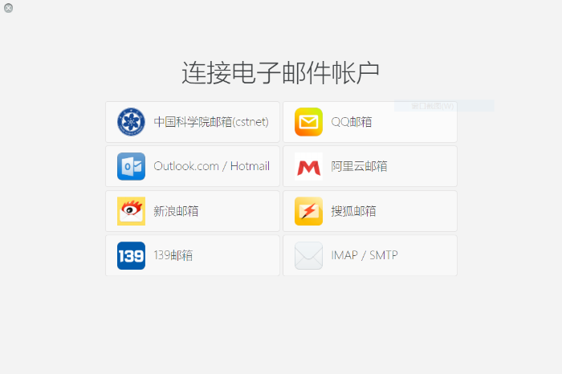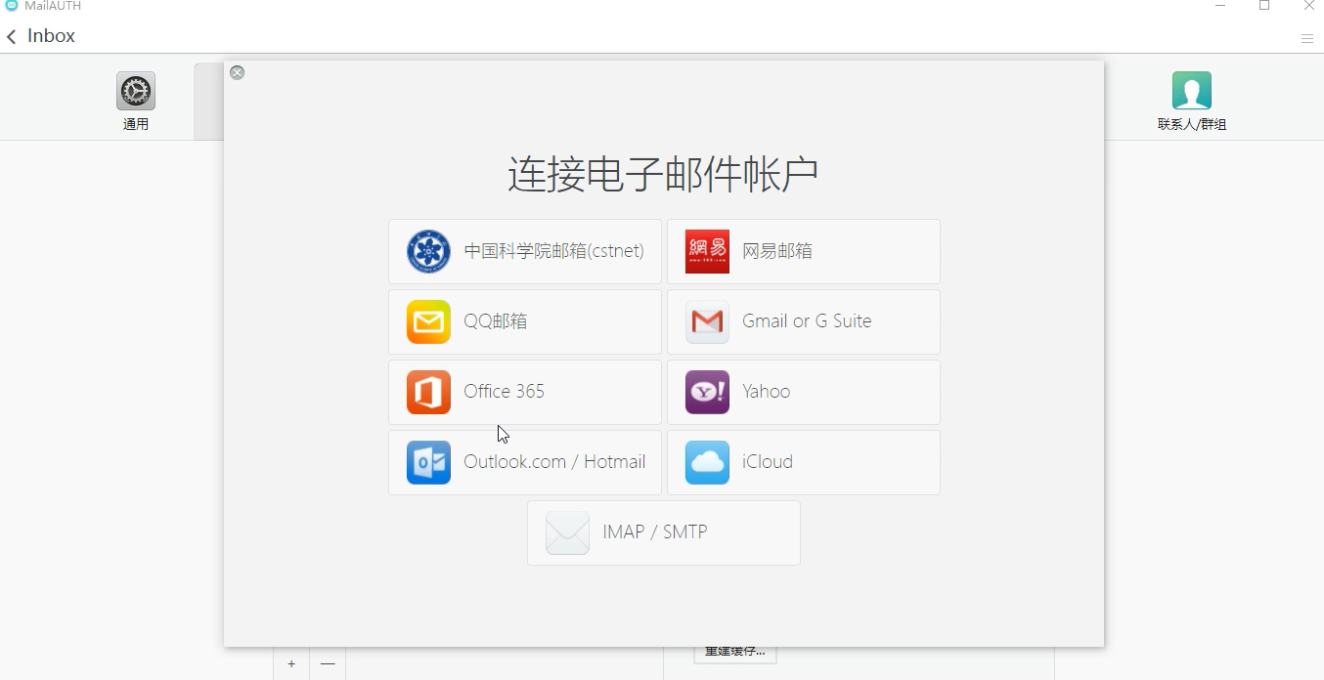

* 用户邮箱删除

相关菜单栏选项中选择账户按钮，选择需要删除的用户邮箱并点击图中左下方的按钮，即可删除该用户邮箱。



3.4 AuthKey的相关操作

* AuthKey的注册过程

（1）已登录用户可在点击右侧按钮，打开软件功能菜单，选择首选项，点开用户常用配置菜单。



（2）在相关菜单栏选项中点击AuthKey按钮，如下图所示。

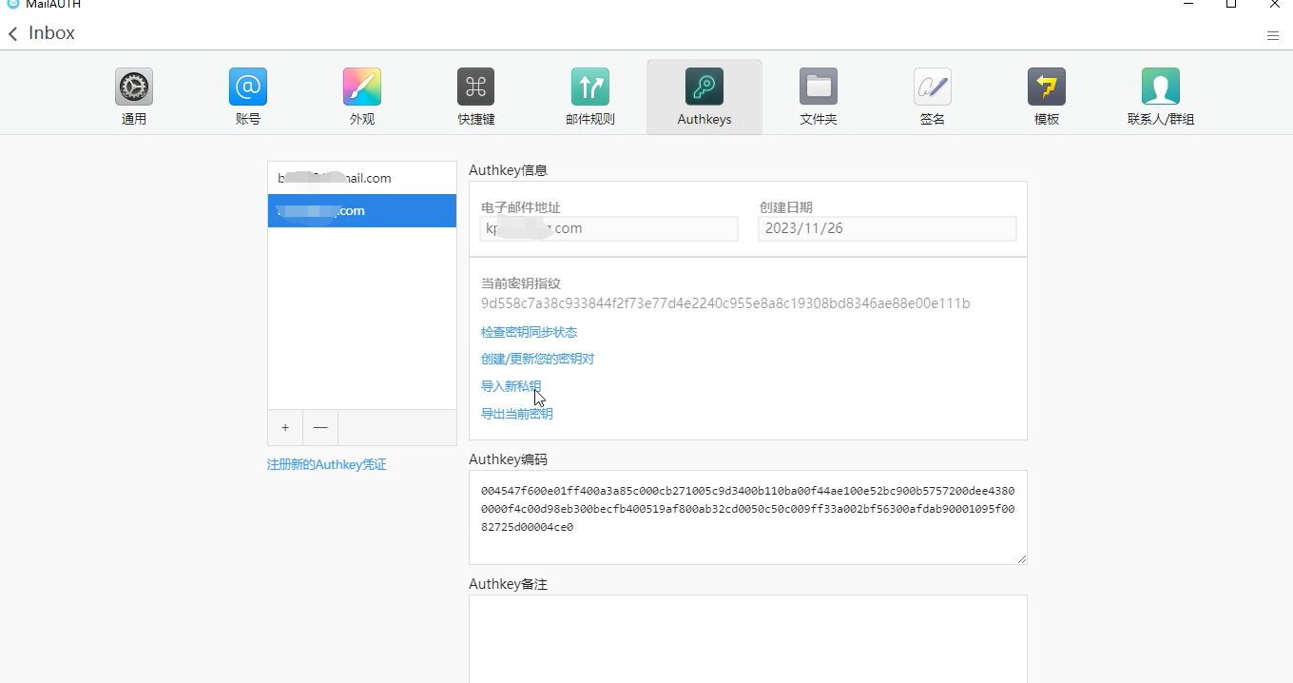

（3）在左侧的邮件列表中选择希望注册凭证的邮箱地址，并点击“注册新的AuthKey”，在联网状态下，页面会跳转到AuthKey注册页面。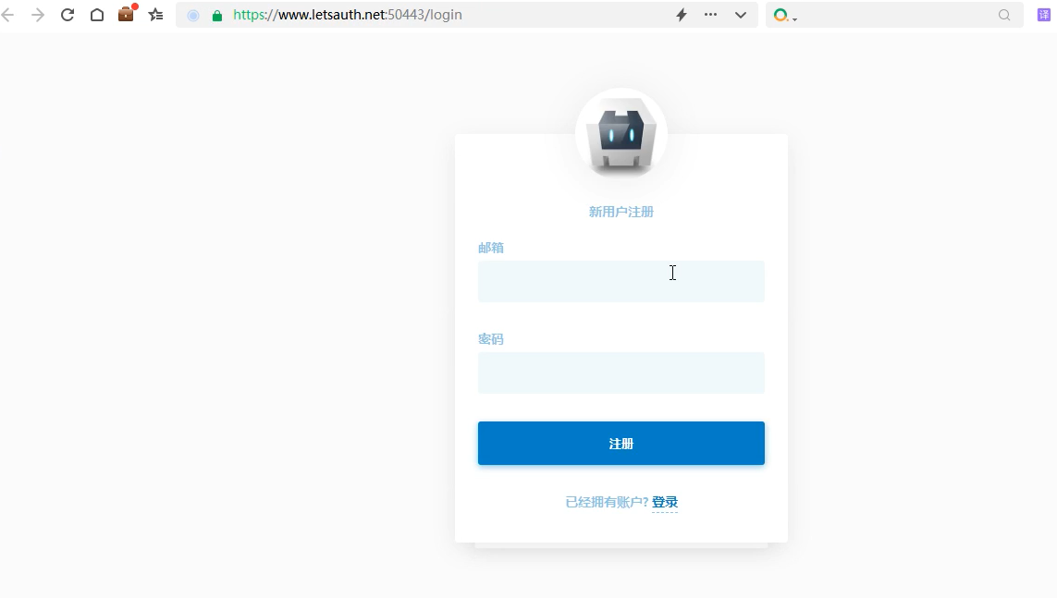

（4）填入想要注册邮箱地址和用户的口令，点击注册按键。注册过程需要验证用户的邮箱，如下图左边所示。系统会给待注册邮箱发送一个10分钟有效的验证码如下图右边所示，用户需从注册邮箱中读取该验证码并填入上述对话框中并点击验证。

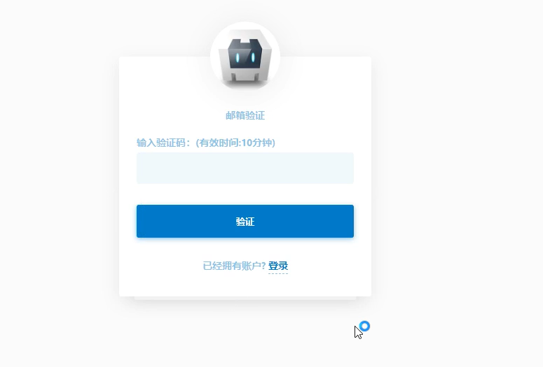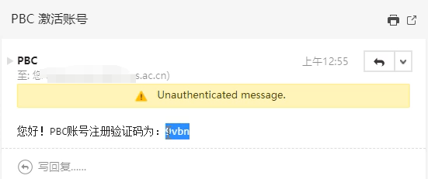

（5）邮箱验证通过后，可得到一个.cre后缀的文件。打开后，可见到内容如下，包括你注册的邮箱和一个具体的受保护凭证。



（6）得到该.cre文件后，可回到邮件客户端，点击AuthKey标签下的导入新密钥，导入我们新得到的该邮箱的.cre文件，即完成了AuthKey的导入。



* AuthKey的管理

在AuthKey标签页面下，我们可以对不同邮箱地址注册的AuthKey进行管理，管理的功能包括了对AuthKey密钥同步状态的管理，创建/更新您的密钥对，以及导出导出当前的AuthKey。

3.5 普通邮件功能

* 普通邮件发送

在邮箱的主界面，我们点选左上角的图标，即可弹出邮件的编写界面，在至部分填写收件人邮件地址、在发件人部分选择已经添加的邮箱地址，正常填写邮件的内容，点击发送按键即可完成一般邮件的发送。

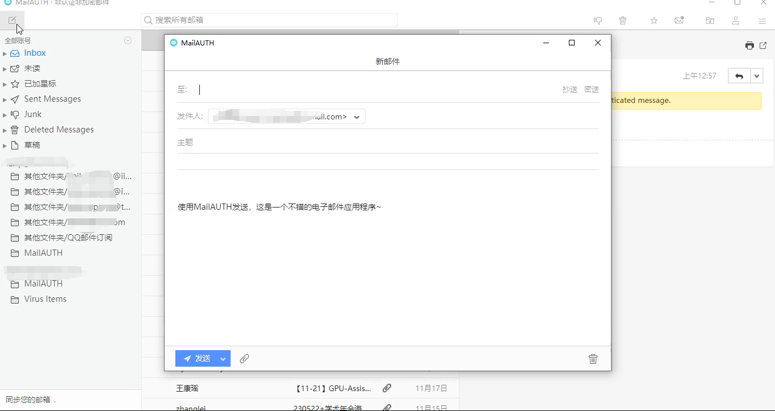

* 普通邮件接收

在邮箱的主界面，当有邮件到达邮箱时，在右下角会出现邮件的提示，并在左侧InBox区域出现当前未读邮件的数字标记，如下图所示。

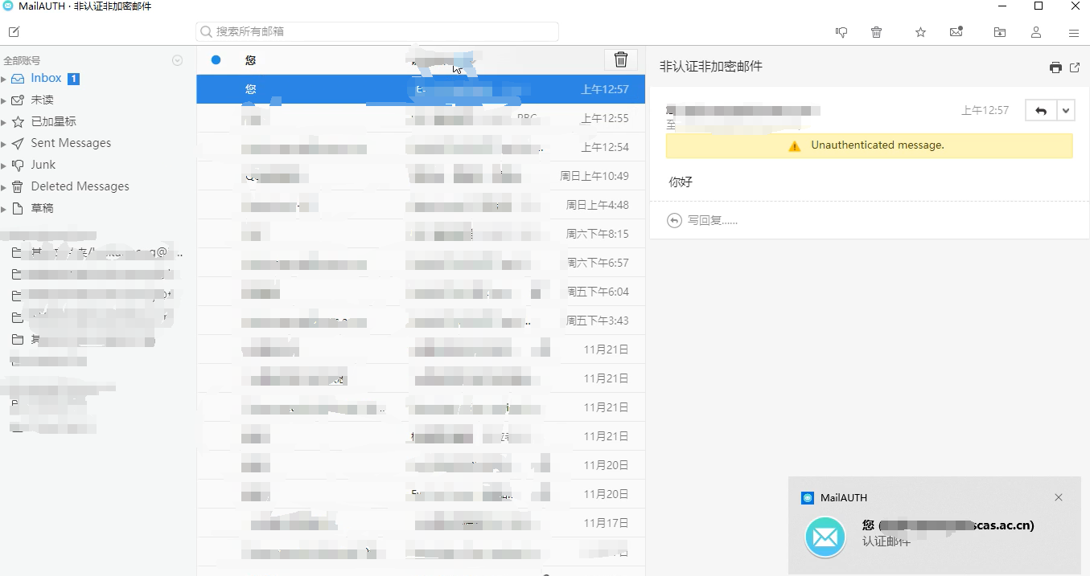

3.6 邮件收发者验证功能

* 发送者身份验证

（1）当客户端使用者希望启用发送者身份验证功能时，在邮件撰写界面，点击盾牌按钮，会弹出邮件认证菜单。在弹出的菜单中选择发件人对应的AuthKey，如果该邮箱没有申请过AuthKey，则请参考3.4节完成AuthKey的注册和管理。

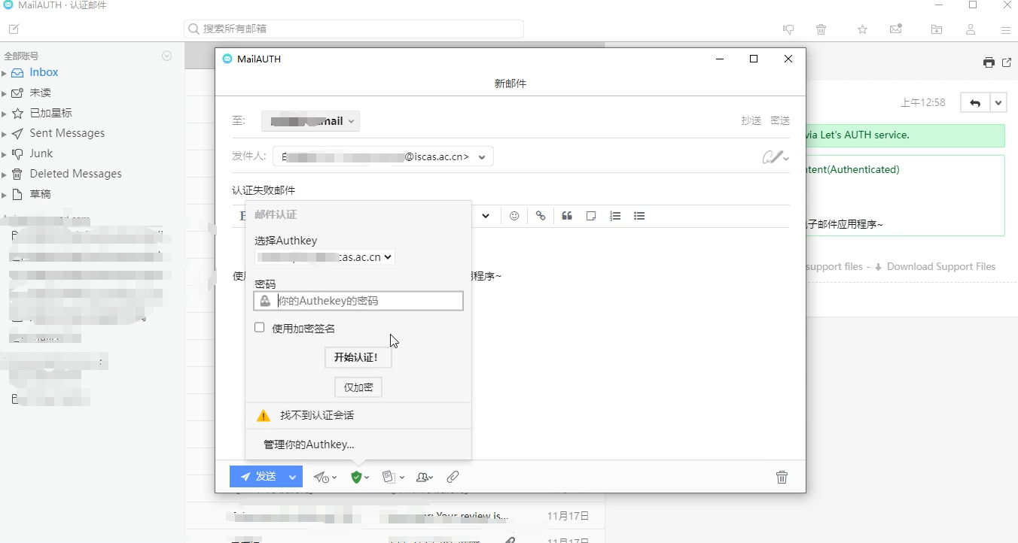

（2）在选择对应邮箱AuthKey之后，输入该凭证的助记词也即该AuthKey注册是输入的密码，点击按钮，如果该AuthKey通过认证，则在该菜单页会出现认证成功的提示。若是输入的密码有误则会弹出失败的相关提示。

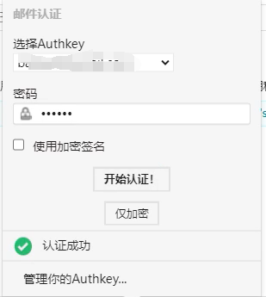

（3）返回邮件撰写界面，邮件会有认证相关功能的提示。点击发送按键就能发送提供发送者验证功能的邮件。

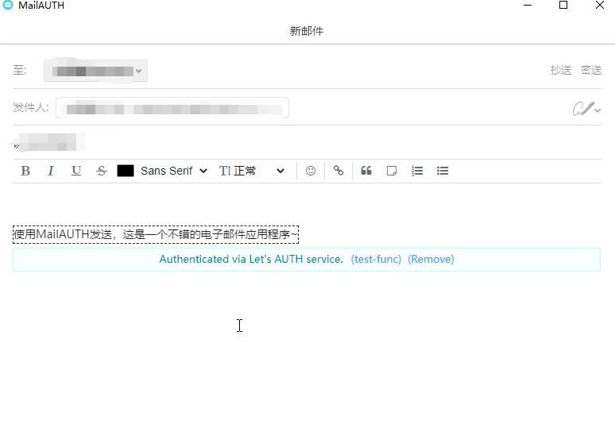

* 接收者验证发送者身份

（1）对于带认证功能的邮件，邮件客户端在同步邮件时会同步验证邮件的发送者身份，如果发送者的身份和其提供的AuthKey不匹配，或是提供错误，则会显著标注该邮件认证失败，如下图所示。

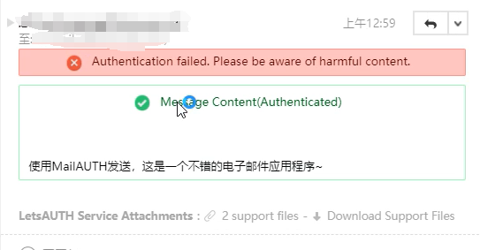

（2）如果发送者的身份和其提供的AuthKey匹配，则会显著标注该邮件认证成功，如下图所示。

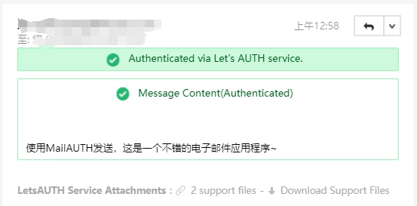

3.7 端到端加密邮件收发

* 发送端到端加密邮件

（1）当客户端使用者希望启用发送者身份验证功能时，在邮件撰写界面，点击盾牌按钮，会弹出邮件认证菜单。在弹出的菜单中选择发件人对应的AuthKey，如果该邮箱没有申请过AuthKey，则请参考3.4节完成AuthKey的注册和管理。



（2）在选择对应邮箱AuthKey之后，输入该凭证的助记词也即该AuthKey注册是输入的密码，勾选 “使用加密签名”，点击按钮，如果该AuthKey通过认证，则在该菜单页会出现认证成功的提示。若是输入的密码有误则会弹出失败的相关提示。

（3）返回邮件撰写界面，邮件会有认证相关功能的提示。点击发送按键就能发送提供发送者验证功能的邮件。



* 接收者验证发送者身份

（1）对于带端到端加密的邮件，邮件客户端在同步邮件时会同步验证邮件的发送者身份，如果发送者的身份和其提供的AuthKey不匹配，或是提供错误，则同样的会显著标注该邮件认证失败。

（2）如果发送者的身份和其提供的AuthKey匹配，则会显著标注该邮件认证成功，且邮件是被加密的，但在客户端中是能正常看到邮件内容的，如下图所示。

